الفلزات

**إعداد الطالب:**

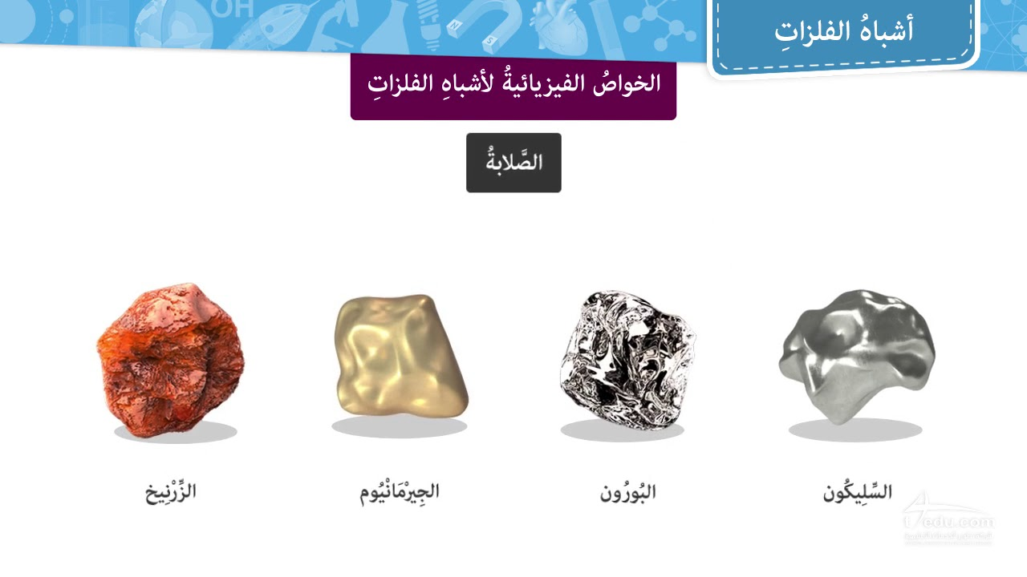

الفلز (بالإنجليزية: metal) (يسمى في بعض الدول العربية بالمعدن) في علم الكيمياء كلمة فلز metal (الأصل الإغريقي : ميتالون) تعنى العنصر الكيميائي الذي يفقد الإليكترونات ليكون أيونات موجبة (كاتيونات) وتوجد رابطة فلزية بين ذراته، كما يتم وصف الفلزات أيضا على أنها شبكة من الأيونات الموجبة (كاتيونات) داخل سحابة من الإلكترونات. وتقع الفلزات في الثلاث مجموعات للعناصر التي تتميز بتأينها وخواصها، ومع أشباه الفلزات واللا فلزات.وعند رسم خط مائل في الجدول الدوري من البورون إلى البولونيوم فإن هذا الخط يفصل الفلزات عن اللا فلزات، وتكون العناصر الواقعة على هذا الخط هي أشباه الفلزات، وتكون العناصر التي تقع أسفل يمين الخط هي الفلزات، والتي تقع أعلى يسار الخط هي اللا فلزات. واللافلزات متوفرة في الطبيعة أكثر من الفلزات، ولكن الفلزات تكون أغلب الجدول الدوري. ومن الفلزات المشهورة الألومنيوم ،النحاس، الذهب، الحديد، الرصاص، الفضة، التيتانيوم، اليورانيوم، الزنك. الصور المتآصلة للفلزات تميل لأن يكون لها بريق، لدنة، قابلة للطرق، موصلة، بينما اللا فلزات بصفة عامة تكون هشه (اللا فلزات الصلبة) بدون بريق، عازلة.

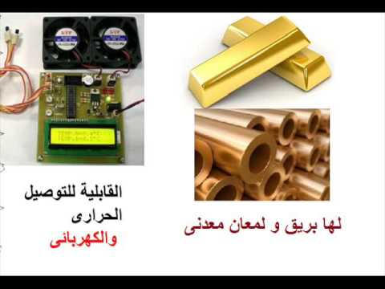الخواص الفيزيائية

الفلزات لها خواص فيزيائية مميزة: فهي غالباً ما تكون لامعة (لها بريق)، وذات كثافة عالية، ويمكن سحبها، يمكن طرقها، وغالباً درجة انصهار عالية، كما أنها صلبة وجيدة التوصيل للكهرباء والحرارة. ويرجع هذا بصفة عامة لكثافتها القليلة، وطراوتها، بينما الفلزات ذات درجة حرارة الانصهار المنخفضة تكون نشيطة ونادراً ما يمكن تواجدها في حالتها العنصرية الفلزية.

وتحدث خاصية التوصيل غالباً لأن كل ذرة يكون بها إلكترونات غير مرتبطة جيداً في غلافها الأخير (إلكترون التكافؤ)، وعلى هذا يتكون ما يشبه البحر حول كاتيون نواة الفلز مما يسبب خاصية التوصيل.

معظم الفلزات غير ثابتة كيميائياً، تتفاعل مع الأكسجين في الهواء لتكوين أكاسيد بمرور الوقت (الحديد يصدأ على مر السنين، يحترق البوتاسيوم في ثواني، الفضة تفقد لمعانها في شهور). تتفاعل الفلزات القلوية أسرع، يتبعها الفلزات القلوية الترابية والتي توجد في أيمن الجدول الدوري. وتأخذ الفلزات الانتقالية وقت أطول لتتأكسد (مثل الحديد، النحاس، النيكل) بينما لا يتفاعل البالاديوم، الذهب، البلاتين مع الأكسجين الجوي على الإطلاق (ولهذا يتم صنع المصاغ منهم). بعض الفلزات تكون طبقة ساترة من الأكسيد على سطحها والتي لا يمكن اختراقها بجزيئات الأكسجين ولهذا فإنها تحتفظ بخاصية اللمعان والتوصيل لعقود عديدة (مثل الألومنيوم، بعض أنواع الصلب، التيتانيوم وغيرها). وبالنسبة للفلزات الأخرى يتم طلائها بالبويات، أوبالطلاء الكهربي لمنع تأكسدها.

مجموعات الفلزات

الفلزات النبيلة

الفلزات النبيلة (أو المعادن الكريمة) هي تلك التي توجد كفلزّات نقية في قشرة الأرض، لا كجزء من مركبات أخرى. وهذه الفلزات هي النحاس والبلاديوم والفضة والبلاتين والذهب.

الفلزات النبيلة غير متفاعلة، ولا تتحد بسهولة مع عناصر أخرى لتشكيل مركبات. ونظراً لأن الفلزات النبيلة غير متفاعلة، فإنها لا تتآكل بسهولة وتستعمل في المجوهرات والنقود المعدنية، والذهب شديد اللاتفاعل، ولا تزال القطع الذهبية القديمة لماعة حتى الآن.

الفلزات القلويّة

الفلزات القلوية ستة فلزات شديدة التفاعل، تضم الصوديوم والبوتاسيوم، وتشكل المجموعة I من الجدول الدوري. نقاط انصهارها متدنية، ينصهر البوتاسيوم عند -64 درجة مئوية، وهي طريّة ويمكن قطعها بالسكين، وهي تكوّن محاليل قلوية عندما تتفاعل مع الماء، ولذلك تسمى الفلزات القلوية.

فلزّات الأتربة القلوية

فلزات الأتربة القلوية ستة فلزات، تضم المغنيزيوم والكالسيوم والباريوم، وتشكل المجموعة II من الجدول الدوري، وتوجد هذه الفلزات في كثير من المعادن المختلفة في قشرة الأرض. مثال ذلك، يوجد الكالسيوم في الكلسيت، ويشكل عروقاً في الحجر الجيري والطباشير. فلزات الأتربة القلوية أقل تفاعلية من الفلزات القلوية، وهي أقسى ولها نقاط انصهار أعلى.

فلزّات الانتقالية

يمكن اعتبار الفلزات الانتقالية فلزات مثالية، فهي قوية وصلدة ولماعة ولها نقاط انصهار عالية، وهي أقل تفاعلا من الفلزات القلوية وفلزات الأتربة القلوية. الحديد والذهب والفضة والكروم والنحاس كلها فلزات انتقالية. ومن السهل تشكيلها، ولها كثير من الاستخدامات الصناعية بمفردها وكسبائك.

فلزّات ضعيفة

الفلزات الضعيفة مجموعة من تسعة معادن: الأنتيمون والألمنيوم والغاليوم والإنديوم والقصدير والثاليوم والرصاص والبزموث والبولونيوم. وهي مصنّفة في مجموعة إلى يمين الفلزّات الانتقالية في الجدول الدوري.

الفلزات الضعيفة طرية بشكل عام ولا تستخدم كثيراً بمفردها. ورغم ذلك يستخدم العديد منها في صنع مواد مفيدة. الألمنيوم أحد الفلزات الأقل كثافة. الرصاص بالمقابل كثيف جداً ويستخدم في المستشفيات كحاجز دارئ للأشعة السينية.

السبائك

السبيكة هي خليط من الخواص الفلزية وتحتوى على الأقل عنصر فلزي واحد. مثال ذلك الصلب (الحديد والكربون) ،النحاس الأصفر (النحاس والزنك)، البرونز (النحاس والقصدير)، دور ألومين (الألومنيوم والنحاس). يتم تصنيع السبائك غالبا للتطبيقات الخاصة، مثل المحركات النفاثة، والتي تحتوى على أكثر من عشر عناصر.

مسميات

فلزات حديدية

هي الفلزات التي تحتوي على الحديد.

فلزات خاملة

هي تلك التي تقاوم الأكسدة والتآكل قد. من الممكن إدراجها كفلزات نفيسة. مثل (التانتالوم والبلاتين).

فلزات نفيسة

هي فلزات لها قيمة اقتصادية عالية. تعتبر كيميائيا فلزات أقل نشاطا من الفلزات الأخرى، أكثر لمعانا وتويصيلا للكهرباء. وكانت تاريخيا تستخدم كعملة، لكن الآن تعد أساس الاستثمار والسلع الصناعية. مثل (الذهب، والفضة، والبلاتين).

لمجموعات الفلزية في الجدول الدوري

تُقسّم الفلزات في الجدول الدوري إلى المجموعات الآتية:

الفلزات القلوية: هي المجموعة الموجودة في أقصى يسار الجدول الدوري، وتعد عناصر هذه المجموعة نشطة جداً؛ لأن عدد التأكسد الخاص بها هو +1، ومن الأمثلة عليها: الليثيوم، والصوديوم، والروبيديوم، والفرانسيوم.

الفلزات القلوية الترابية: هي العناصر الموجودة في العمود الثاني من الجدول الدوري، وعدد التأكسد الخاص بها هو +2، وهي تتواجد في الطبيعة داخل مركبات، وليس في شكلها النقي، وتتميز بأنها صلبة، ولامعة، وقابلة للطرق والسحب، ومن الأمثلة عليها: المغنيسيوم، والكالسيوم، والباريوم، والراديوم.

الفلزات الأساسية: تعرض هذه المجموعة الخصائص التي يربطها الناس عادةً بمصطلح المعادن، وهي موصلة للتيّار الكهربائي والحرارة، ولها بريق معدني، وقابلة للطرق والسحب، ومنها القصدير، والغاليوم. الفلزات الانتقالية: تمتاز هذه المجموعة بأن مستويات الطاقة الفرعية (d) أو (f) فيها تمتلئ جزئياً بالإلكترونات، لذلك فهي تمتلك حالات تأكسد متعددة، كما تنتج مركبات ملونة، ويمكن أن تظهر الفلزات الانتقالية بشكل نقي مثل الذهب، والنحاس، والفضة، أو على شكل مركبات مثل اللانثانيدات والأكتينيدات، ومن أمثلتها الأخرى الحديد، والمنغنيز، والكروم، والزنك، والنيكل، والزئبق.